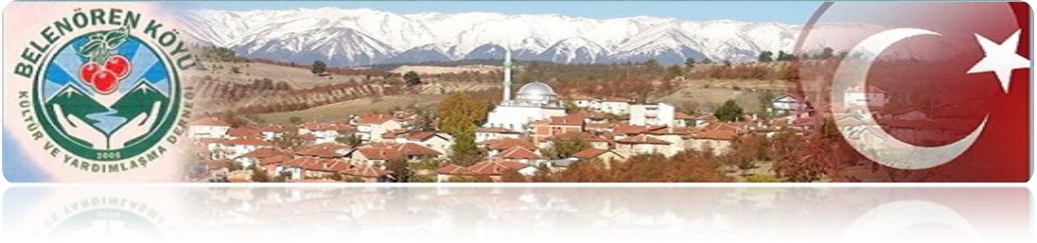
BEL-DER 10.YIL DERGİSİ SPONSOR TANITIM ÇALIŞMASI

1)Kendinizi kısaca tanıtır mısınız?

2)Mesleğinizi / işinizi anlatır mısınız?

4)Bel-Der’in çalışmaları hakkında duygu ve düşünceleriniz nelerdir?

…………………………………………………………………………………………………………………….
Şimdiye kadar yapmış olduğunuz yardım ve katkılarınızdan dolayı Bel-Der ailesi olarak teşekkür eder, saygılar sunarız…
…………………………………………………………………………………………………………………………
İletişim: İsmail ÇAKIR-Dernek Sekreteri ( 533 965 55 47)
Formu doldurarak derneğimiz mail adresi olan belenorendernegi@hotmail.com e-posta adresine gönderebilirsiniz. Ayrıca yayınlanmasını istediğiniz resimleri de e-posta olarak gönderebilirsiniz.

